Solucionari del llibre de l’alumne
Posa’t en situació
1. En el text es parla de les reunions que s’han de fer a l’empresa. Creus que són necessàries? Per què?
Clarament les reunions són necessàries. Tanmateix, cal organitzar-les, controlar-ne el temps i marcar objectius, perquè els temes importants no quedin diluïts i no es perdi temps.

2. De les tres regles que va marcar Steve Jobs, quina et sembla la millor? Explica els teus motius.
Resposta oberta. Totes tres són importants.

3. A què creus que es refereix Jeff Bezos quan afirma això: «Una reunió no ha de fer-se si dues pizzes són insuficients per alimentar tots els assistents»?
Es refereix al fet que com menys gent hi hagi en una reunió, millor. S’ha de convocar només els imprescindibles.

Activitats
1. De totes les àrees que requereix l’empresa per funcionar, l’àrea de producció és una de les més importants. Explica quina missió té i comenta si coneixes algun tipus d’empresa que no tingui aquesta àrea funcional. Explica per què creus que no la té o si l’hauria de tenir i què guanyaria en cas que la tingués.
La missió de l’àrea de producció és la de controlar l’aprovisionament de les matèries primeres i gestionar la producció dels béns i serveis en tots els aspectes.
Actualment, amb l’auge d’internet i les xarxes socials, hi ha moltes empreses de serveis o comercials que no tenen l’àrea de producció.

2. Seguint com a mostra l’activitat resolta 1, busca una empresa que sigui important per a tu i explica què faries si tu fossis el responsable de cada àrea de l’empresa, responent les qüestions següents: com faries l’estudi de mercat i la publicitat?, què necessitaries per a la producció?, quines inversions faries?, d’on trauries finançament? i quin personal necessitaries?
Resposta oberta. Hem de pensar que seria convenient que l’empresa escollida tingués diverses àrees funcionals. Com que es proposa dur a terme l’activitat en grup, cada component d’aquest podria dedicar-se a una àrea funcional.

3. A partir del text següent extret del web d’Amazon (bit.ly/ud03_amazon), podries apuntar quines àrees funcionals té l’empresa Amazon?
Qui som?
Amazon es guia per quatre principis: l’obsessió pel client, la passió per la innovació, el compromís amb l’excel·lència operativa i el pensament a llarg termini. Ens esforcem per ser l’empresa del món més centrada en el client, la millor ocupadora i el lloc més segur per treballar-hi. Les opinions dels clients, les compres en un sol clic, les recomanacions personalitzades, el servei Prime, la logística d’Amazon, AWS, l’autopublicació Kindle Direct Publishing, Kindle, el programa de formació Career Choice, els dispositius Fire, Fire TV, Amazon Echo, Alexa, la tecnologia Just Walk Out, Amazon Studios o The Climate Pledge són alguns exemples en què Amazon ha estat pionera.
L’alumnat podria buscar a internet molta informació sobre Amazon. Si ens fixem en el text, veiem que la seva funció principal seria la comercial, però també es dedueix que té una àrea de finançament i una altra de recursos humans, i que manca d’àrea de producció pròpiament dita, tot i que, ja que són innovadors en la logística i en el control i en l’automatització de l’aprovisionament, i tenint en compte que l’aprovisionament és una de les funcions del departament de producció, aquesta funció té alguna rellevància.

4. Imagina’t que ets la persona responsable de planificar els objectius d’aquest any a l’empresa Nestlé. Explica els passos que seguiries per fer una bona planificació. Pots crear grups en què cada membre dugui a terme la planificació d’un dels departaments.
La solució està oberta. Proposem una solució orientativa.
Nestlé té diverses gammes de productes, però ens centrarem en la xocolata. Ens imaginem que des de la part més alta de la direcció, sense perdre de vista la seva missió, planifiquen fabricar una xocolata amb llet de civada en lloc de fer-ho amb llet de vaca. Tenint en compte les persones que són intolerants a la llet.

Fases | Descripció
Situació de partida | L’empresa està detectant que les vendes de la xocolata amb llet estan disminuint.
Objectiu | L’empresa es planteja fer un canvi radical en la gamma de xocolata i ser un revulsiu.
Anàlisi | S’ha analitzat els clients potencials mitjançant un estudi de mercat i s’ha detectat que les intoleràncies alimentàries han crescut en els últims anys.
Formulació de plans | Es duen a terme plans detallats sobre quines accions ha de fer cada departament.
Pressupost | Es quantifiquen econòmicament totes les accions que es duran a terme.
Acció | Es decideix de manera experimental produir la xocolata amb llet de civada i es transmet la decisió al departament de producció i de finançament, així com al comercial.
Control | Es decideix fer el control mensualment anotant les variacions en vendes, així com els possibles problemes que vagin sorgint, amb la finalitat de corregir-los. Al final de l’exercici econòmic, es farà la valoració global.

5. En Carles, la Sònia i la Mònica treballen a l’empresa Romedal, SA. En Carles és el director del departament de producció, la Sònia és la directora del departament de finances i la Mònica és una empleada d’aquest últim departament. Explica els diferents tipus de comunicació interna que es poden establir entre aquestes tres persones treballadores.
Entre en Carles i la Sònia hi ha una comunicació horitzontal. Entre la Mònica i la Sònia hi ha una comunicació ascendent i entre la Sònia i la Mònica la comunicació serà descendent.

6. L’empresa Pells, SL es dedica a la producció i venda d’articles de pell. Fins fa poc, només produïa bosses, sabates, jaquetes, etc., però ara s’ha embarcat en la producció de sofàs, butaques i cadires de pell, tot i que, de moment, continua amb una estructura organitzativa jeràrquica i centralitzada. Després d’un estudi de mercat, han pogut constatar que, com que són productes bastant diferenciats que van dirigits a un tipus de client diferent i que la producció i comercialització també són diferents, aquesta estructura no funciona, per la qual cosa el CEO (chief executive officer), màxim responsable de l’empresa, ha decidit refer l’estructura organitzativa en aquest sentit. El pots orientar sobre com ha de ser aquesta nova estructura? Fes un petit organigrama.
El tipus d’estructura organitzativa hauria de ser una departamentalització feta per productes, ja que aquests van dirigits a públics diferents i seria convenient agrupar el personal segons les línies de productes o serveis que s’ofereixin.
L’estructura ha de partir dels productes i estructurar les direccions i produccions des de cada producte.

7. Elabora un organigrama jeràrquic i vertical amb la informació següent:
- Director general.
- Encarregat de magatzem.
- Cap de producció.
- Encarregat de compres.
- Comptable.
- Cap de finances i inversions.
- Encarregat de vendes.
- Cap de màrqueting.
- Encarregat d’entrevistar i contractar el personal.
- Encarregat de gestionar les nòmines i els salaris dels treballadors.
- Comercial.
- Cap de recursos humans.

8. Tot seguit, et mostrem l’organigrama d’una empresa multinacional amb el nom del responsable de cada departament:
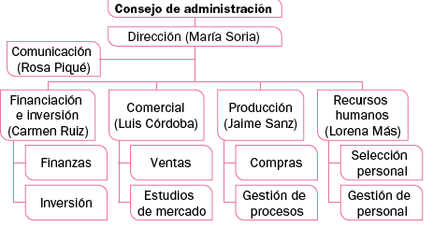
Respon a les preguntes següents:
a) Podries dir quin tipus d’estructura organitzativa està representada? Quin tipus d’organigrama és?
b) Identifica en quin tipus de comunicació encaixaries les situacions següents que tenen lloc en aquesta empresa:
- La Carme Ruiz és la responsable del departament de finançament i inversió i, habitualment, es comunica amb l’entitat bancària amb la qual treballa per revisar les finances.
- El Lluís Córdoba és el cap del departament comercial i cada dilluns es reuneix amb els comercials per revisar les vendes i marcar noves directrius.
- La Rosa Piqué és la responsable del departament de Comunicació i mensualment redacta i envia notes de premsa per informar de les novetats en els productes de l’empresa.
- Setmanalment, els caps dels diferents departaments es reuneixen per acostar posicions i revisar objectius.
- Aquesta setmana els treballadors han comentat en una reunió a l’hora del descans la situació econòmica de l’empresa.
a) És una estructura organitzativa lineal i d’assessorament (staff). L’organigrama és vertical.
b)
- Comunicació formal i externa.
- Comunicació formal, interna i descendent.
- Comunicació formal i externa.
- Comunicació formal, interna i horitzontal.
- Comunicació informal i interna.

9. La Carme és la CEO d’una empresa de gestió de dades (big data). Quan va accedir al càrrec, tenia molt clar com volia dirigir les persones treballadores que tingués al seu càrrec: intentaria ser una persona més de l’equip i deixaria que les decisions les prenguessin els treballadors i treballadores, tot i que sense deixar de supervisar, i no marcaria les directrius, però amb la idea que tots els treballadors hi participessin de manera activa. A quin tipus de lideratge correspon l’actitud d’aquesta directiva?
Correspon a un tipus de lideratge democràtic.

10. En Xavier fa molts anys que és al capdavant de l’empresa familiar i, tot i que va començar amb poc personal, ara ronda la cinquantena de treballadors. En Xavier continua sent el CEO de l’empresa i creu que les decisions les ha de prendre ell gairebé sense l’assessorament de ningú més. Quin tipus de líder creus que és? Penses que va per bon camí? Li donaries algun consell?
Crec que és un líder autoritari degut segurament als anys que fa que dirigeix ell sol l’empresa, penso que hauria d’evolucionar cap a un tipus de lideratge més democràtic i participatiu.

11. Una empresa amb 500 treballadors ha aconseguit que la seva plantilla s’impliqui totalment en l’empresa i que la vegin com a part de la seva vida. L’empresa, per la seva part, considera que els seus treballadors són molt importants i que totes les aportacions que fan són de gran valor. Es fa un treball conjunt i l’estil de direcció és totalment participatiu. A quina teoria de lideratge creus que pertany aquesta actitud? Per què?
Pertany a la teoria Z de William Ouchi, ja que aquesta teoria es basa en:
- Tots els treballadors són importants a l’empresa.
- Es reconeixen les seves aportacions.
- Es busca la conciliació entre els interessos de la plantilla i els de l’organització.
- S’estimula la comunicació i el respecte mutu.
- Es vol millorar la productivitat.
Tots aquests ítems encaixen perfectament amb el supòsit de l’enunciat.

12. Analitza les dades dels gràfics següents sobre el percentatge de dones directives a Espanya i respon:
a) Quant ha crescut la participació de dones en càrrecs directius a Espanya en el període 2011-2022?
b) En quina comunitat autònoma ha augmentat en gran manera el percentatge de dones en càrrecs directius? Investiga a internet a quins motius va poder atribuir-se aquest augment.
c) T’ha sorprès alguna dada dels gràfics? Per què?
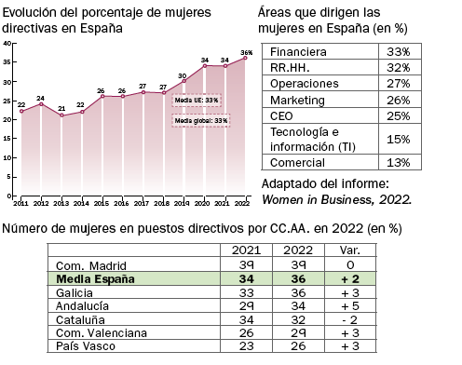
a) ((36-34)/ 34 ) x 100 = 5,88 %
- Galícia ha augmentat un 9 %
- Andalusia ha augmentat un 17 %
- Catalunya ha disminuït un 5,8 %
- Comunitat Valenciana ha augmentat un 11,5 %
- País Basc ha augmentat 13,04 %
On ha augmentat més ha estat a Andalusia. Correspon a l’alumne indagar els motius a internet.
b) La resposta està oberta però potser sorprèn que a Catalunya hagi disminuït el nombre de dones directives. També sorprèn que on hi ha més dones directives sigui en el departament de finances.

13. Un empresa envasadora de productes lactis s’havia proposat vendre 1 000 unitats de producte al mes. El primer mes comprova que les dades reals no arriben a les 800 ampolles al mes. Posteriorment, calcula la desviació entre les dues xifres i es disposa a analitzar els motius de la desviació i a aplicar les mesures oportunes per revertir la situació.
a) Quin mètode creus que podria haver aplicat el departament de control?
b) Quin pot haver estat el motiu de la desviació? Quines mesures podries aconsellar-los per revertir la situació?
a) Pot haver utilitzat diversos mètodes, però el més lògic és el dels pressupostos, ja que es tracta de controlar que la relació numèrica de la planificació (referida als costos de les operacions i els ingressos de les vendes) es compleixi. També podria fer una auditoria per verificar la planificació tenint en compte la rendibilitat dels recursos, així com la gestió global de l’empresa, formulant recomanacions per millorar-la.
b) El més lògic seria que la planificació no hagi estat conforme amb la realitat dels recursos que es tinguessin per obtenir-los. La solució seria reajustar la planificació després de fer l’estudi oportú.

14. Cada un d’aquests supòsits correspon a alguna de les funcions de l’administració descrites en la unitat. Assenyala si n’hi ha alguna que correspongui a la funció de control:
a) Distribuir les tasques als treballadors.
b) Mesurar el nombre d’unitats obtingudes en el procés de fabricació.
c) Definir el volum de fabricació.
d) Marcar els objectius per al període econòmic.
e) Distribuir els recursos materials entre els treballadors.
f) Comparar el pressupost inicial amb el realment efectiu.
g) Comprovar si els objectius s’han complert.
h) Estructurar l’empresa en departaments.
a) Gestió.
b) Control.
c) Planificació.
d) Planificació.
e) Organització.
f) Control.
g) Control.
h) Organització.

Test de repàs
1c, 2b, 3a, 4c, 5b, 6a, 7a, 8c, 9b, 10c

Posa’t a prova
1. Quin estil de lideratge observes que exerceix en Josep a la seva empresa? Quins efectes positius creus que pot generar en les persones treballadores aquest tipus de lideratge? Quins problemes creus que pot tenir aquest tipus de lideratge?
En Josep està exercint un lideratge liberal, ja que permet a tots els membres de l’equip tenir potestat de decisió sobre allò que es durà a terme a les seves seccions. Els efectes positius que pot generar aquest tipus de lideratge són que es fomenti la confiança gràcies a la responsabilitat atorgada, que es fomenti la capacitat de creació i d’innovació de les persones treballadores, així com forjar un sentiment de pertinença a l’empresa. Els problemes que pot tenir aquest tipus de lideratge és que la responsabilitat de les persones treballadores incrementa de forma notable i això pot suposar, per a algunes persones, una pressió afegida i no treballar amb comoditat, ja que hi ha perfils professionals que prefereixen ser més dirigits o guiats. Un altre problema que pot sorgir és que aquestes persones en algun moment sentin més poder del real que tenen sobre l’empresa i que en algun moment puguin arribar a confrontar-se amb en Josep, si en alguna ocasió ell decideix interferir en alguna decisió sobre les seccions d’una manera més autoritària.

2. Quina tipologia de comunicació utilitzen a Rocabruna, SL? Què opines sobre les vegades que es reuneixen a la setmana? Quina proposta els faries per millorar el seu sistema de reunions? Què creus que pot passar en una empresa si hi ha un excés d’informació?
Es comuniquen mitjançant comunicació horitzontal. Aquesta tipologia s’origina entre persones del mateix nivell jeràrquic. Com en aquest cas, en Josep, que és el CEO, decideix treballar com a igual a les seves empleades i eliminar les estructures jeràrquiques, s’estableix aquesta tipologia.
Considero que es reuneixen moltes vegades per setmana, de fet, aquest excés de reunions pot provocar moltes pèrdues de temps i dona lloc que es puguin generar reunions innecessàries o a parlar d’un mateix tema diverses vegades. La proposta que faria seria la de dur a terme una reunió al principi de setmana per planificar tot allò que s’ha de fer, per exemple, dilluns a primera hora i una altra a finals de setmana per valorar tot el que s’ha planificat, per exemple, divendres a última hora. D’aquesta manera, cada persona treballadora guanya tres hores de treball setmanals, i així s’estalviarien haver de quedar-se fora de la seva jornada laboral.
Sobre el que pot passar amb els excessos d’informació, podria ser que no quedin clares algunes indicacions, que es creui informació i a l’hora d’executar-la no es faci de la millor manera possible. Així mateix, també pot provocar saturació o infoxicació a les persones que reben aquest excés d’inputs informatius.

3. Què li recomanaries a en Josep que fes abans de passar l’auditoria externa? En què consisteix passar una auditoria externa? Consideres que és important controlar l’impacte mediambiental? Com ho faries per controlar-lo?
Li recomanaria a en Josep, d’una manera educada i constructiva, que s’hauria de fer una auditoria interna, per complementar la meva feina i per valorar mitjançant els mateixos mecanismes de control de l’empresa el bon funcionament d’aquesta i poder detectar amb prou temps errors per poder reparar-los.
Quan una empresa passa una auditoria externa, ho fa mitjançant professionals independents que avaluen el bon funcionament empresarial. Sotmetre’s a aquest tipus d’auditories ajuda en l’obtenció de certificacions empresarial que contribueixen molt a millorar la imatge de l’empresa, ja que certifica els seus processos de qualitat o dels estats financers de l’empresa.
Per al control mediambiental, li suggeriria a en Josep que duguéssim a terme una ecoauditoria o auditoria ambiental, que és un instrument d’avaluació i millora ambiental. Gràcies a això es pot valorar l’impacte actual dels diferents processos de l’empresa i plantejar estratègies de futur per actuar sempre en els paràmetres establerts minimitzant les possibles externalitats negatives.

Exercicis
Les funcions internes de l’empresa
1. Indica quina és la funció interna de l’empresa responsable de prendre cada una de les decisions següents:
a) Seleccionar la persona adequada per cobrir un lloc de treball vacant.
b) Fer un estudi de mercat.
c) Transformar els factors productius de l’empresa en béns i serveis.
a) Recursos humans.
b) Comercial.
c) Producció.

2. Relaciona amb un exemple els diferents departaments de l’empresa.
Resposta oberta. Es pot aportar un exemple d’empresa proper a l’alumnat, com una empresa de telefonia. El departament comercial seria el responsable dels contactes que s’estableixen amb els usuaris per provar de captar-los o retenir-los com a clients. El departament de producció desplega i assegura el manteniment de la xarxa d’infraestructures i la continuïtat del servei. El departament financer busca els recursos necessaris per emprendre les grans inversions que requereix aquest sector, mentre que el de recursos humans coordina la contractació i la gestió de tota la plantilla de l’empresa.

3. Quin creus que és l’objectiu més important de l’àrea de finançament i inversió de l’empresa?
L’objectiu de l’àrea de finançament és recaptar prou diners per poder complir amb tots els costos que se li presenti a l’empresa (personal, matèries primeres, subministraments, etc.) i tenir clar on s’han de col·locar tots els diners perquè es rendibilitzi.

4. Com hem vist en la unitat, les empreses es poden organitzar en departaments. Creus que totes les empreses tenen els mateixos departaments? Enumera els que pot tenir una empresa industrial (fàbrica d’automòbils) i els que pot tenir una empresa de serveis (agència de viatges).
No totes les empreses tenen els mateixos departaments: de les empreses industrials podríem dir que els tenen tots (comercial, producció, recursos humans i inversió i finançament). Tanmateix, les empreses de serveis no solen disposar de departament de producció.

5. Quina àrea funcional de l’empresa és l’encarregada de fer estudis de mercat? En quin sentit poden contribuir a obtenir millors resultats econòmics per a l’empresa aquests estudis?
L’àrea comercial. Els estudis de mercat permeten conèixer el mercat potencial i com evoluciona. Això permet adequar millor el producte i la política de comunicació comercial de l’empresa.

6. Moltes empreses industrials encomanen la compra de matèries primeres al departament de producció. Per quina raó creus que és?
El principal avantatge d’encomanar la compra de matèries primeres al departament de producció és la immediatesa en la gestió de compres i recepció de comandes, ja que aquests sorgeixen de l’àrea de producció i aquesta és la destinatària de les matèries primeres.

7. En la majoria dels casos, l’àrea funcional de l’empresa té més capacitat d’influir en les decisions de la direcció que l’àrea de producció. Sabries argumentar per què?
Atès que ha de procurar recursos per a totes les àrees funcionals, l’àrea de finançament centralitza la informació sobre generació de costos a l’empresa, la qual cosa li confereix una posició ideal per fer anàlisis de la contribució de cada activitat als resultats econòmics.

8. Organitzeu-vos en grups, trieu un bé o servei que conegueu bé i imagineu que creeu una empresa que el pugui produir. Cada membre de l’equip serà director d’un dels departaments següents: comercial, producció, recursos humans i finançament i inversió. Feu la planificació de cada departament i plasmeu-ne els resultats en un document.
Resposta oberta. Es valorarà que cada participant plasmi adequadament al document les funcions pròpies de cada departament.

La direcció de l’empresa
9. Explica què entens per procés administratiu.
El procés administratiu és el conjunt de funcions i activitats que duu a terme la direcció de l’empresa, orientades a assolir les seves finalitats i objectius.

10. Raona si l’afirmació següent és certa o falsa:
«La fase mecànica és la part més pràctica de l’administració. S’hi estableix el que s’ha de fer, i es divideix en dues funcions o subfases: la planificació, en què es planteja el que es farà, i la gestió, en què s’analitza com es farà.»
Aquesta frase no és del tot certa. D’una banda, la fase mecànica és la més teòrica del procés administratiu i, a més, consta de les funcions de planificació i organització, en què s’analitza com es farà. La gestió correspon a la fase dinàmica.

11. Tens una empresa que fabrica bicicletes i et vols introduir al mercat dels patinets elèctrics. Dissenya un pla per aconseguir-ho; assenyala les accions que cal dur a terme en cada una de les fases.
Resposta oberta. El pla aportat ha de cobrir les fases següents:
a) Anàlisi de la situació de partida.
b) Determinació dels objectius.
c) Avaluació de les alternatives i elecció.
d) Formulació de plans.
e) Pressupost.
f) Acció.
g) Control.

12. Quins problemes tindria un procés de planificació en què no es fes un pressupost?
Un procés de planificació que no disposés d’un pressupost seria impossible d’aplicar i avaluar. Sense elaborar un pressupost no és possible saber la dimensió econòmica d’un pla, la qual cosa el fa incomplet i irrealitzable.

13. Indica quines accions ha de dur a terme la direcció de l’empresa per dissenyar una organització formal, i en quin ordre.
Les accions que caldria dur a terme serien les següents:
- Anàlisi del punt de partida, aclarint objectius, missió i visió, així com la planificació més a curt termini.
- Determinació dels recursos, en què s’analitzen i es valora si són suficients i adequats els recursos de què disposa l’empresa.
- Distribució de departaments, segons el tipus de negoci.
- Creació d’una estructura que reflecteixi totes les relacions i responsabilitats de tots els integrants de l’equip humà.
- Assignació de tasques, de manera que s’assignin a les persones més adequades en cada cas.

14. Quina és la finalitat de la funció d’organització a l’empresa?
La finalitat de la funció d’organització és dissenyar una estructura en què quedin definides totes les tasques que ha de fer cada persona que forma part de l’empresa, així com la seva responsabilitat i autoritat.

15. Procter & Gamble és propietària de marques tan conegudes com Gillette, Pantene, Max Factor o Ausonia. S’organitza en departaments segons l’esquema següent:
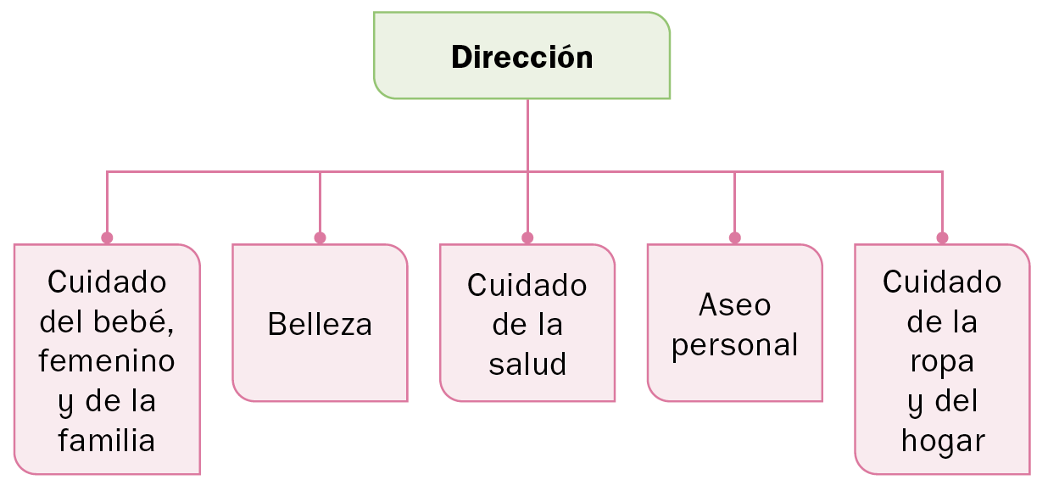
Quin criteri d’agrupació o departamentalització fa servir? Indica els possibles avantatges i inconvenients d’aquest tipus d’agrupació.
Procter & Gamble segueix un criteri de departamentalització per productes, serveis o dimensions. Com a avantatges d’aquest tipus de departamentalització, es poden destacar la gran autonomia de què gaudeix cada línia de negoci, que funciona gairebé com una empresa independent a l’hora de fixar l’estratègia comercial i gestionar els processos productius. Entre els inconvenients, es podria destacar una dificultat més gran de cooperació entre els departaments, per la qual cosa una mida més gran de l’empresa no implicaria necessàriament la generació de sinergies. També poden sorgir problemes de coordinació entre línies de negoci, que dificultin la definició d’estratègies per al conjunt de l’empresa.

16. Electronix, SA és una cadena de botigues de productes d’electrònica i domòtica. Està dirigida per un consell d’administració i disposa d’un departament de compres, que s’encarrega d’adquirir els productes, i d’un departament comercial. Aquest s’organitza en una direcció de màrqueting i una direcció de vendes que coordina les botigues de la cadena. L’empresa té, a més, un departament de recursos humans i un departament financer del qual depèn, al seu torn, la direcció de comptabilitat i la d’inversions. L’empresa disposa d’un departament d’assessorament tècnic, que aconsella l’alta direcció, però no imparteix instruccions a cap departament.
a) Representa l’organigrama d’Electronix, SA.
b) Quin tipus d’estructura organitzativa té aquesta empresa?
Raona la resposta.
a) L’organigrama simplificat d’Electronix, SA, seria el següent:
Staff
Direcció (consell d’administració)

Finances
Recursos humans
Comercial
Compres

Comptabilitat
Inversions
Vendes
Màrqueting

Botigues

b) Electronix, SA, té una estructura organitzativa lineal i d’assessorament.

17. Una cadena d’hipermercats que opera en diversos països s’organitza en quatre grans departaments: França, Espanya, Alemanya i Itàlia. Quin tipus de departamentalització és? Per quina raó l’empresa tria aquest disseny?
Es tracta d’una divisió per departaments per zones geogràfiques. La raó principal per triar-la pot ser adaptar el millor possible la funció comercial a cada país, on el mercat és diferent.

18. AlbaRent, SL es dedica al lloguer de maquinària de construcció. Té la seu a Sevilla, des d’on dona servei a tot Andalusia. També té delegacions a Galícia, Madrid, el País Basc, Aragó, Catalunya i València. Recentment, ha decidit obrir una nova línia de negoci: lloguer de vehicles industrials, que oferirà en primer lloc a Madrid i Catalunya.
a) Indica quins possibles departaments podria tenir cada delegació de l’empresa, segons els criteris de producte i geogràfic.
b) Traça un organigrama de l’empresa que reflecteixi cada un dels departaments anteriors, utilitzant dos tipus diferents d’estructura: lineal i funcional.
a) Resposta oberta. Si AlbaRent, SL combinés els criteris de producte i geogràfic, les delegacions de Madrid i Catalunya podrien disposar de departaments de vehicles industrials, o bé que el departament de vehicles industrials fos independent de les dues delegacions.
b) Un exemple d’organigrama que combinés l’estructura lineal i funcional, representant la seu de Sevilla i les delegacions de Madrid, Catalunya i Aragó, seria el següent:
Direcció

Maquinària industrial
alal
Aragó
Producció i comercial
Administració i finances
Catalunya
Producció i comercial
Administració i finances
Madrid
Producció i comercial
Administració i finances
Sevilla
Producció i comercial
Administració i finances

19. Elabora l’organigrama d’una empresa que tingui un primer nivell organitzat per funcions, un segon d’organitzat per processos i un últim nivell organitzat geogràficament.
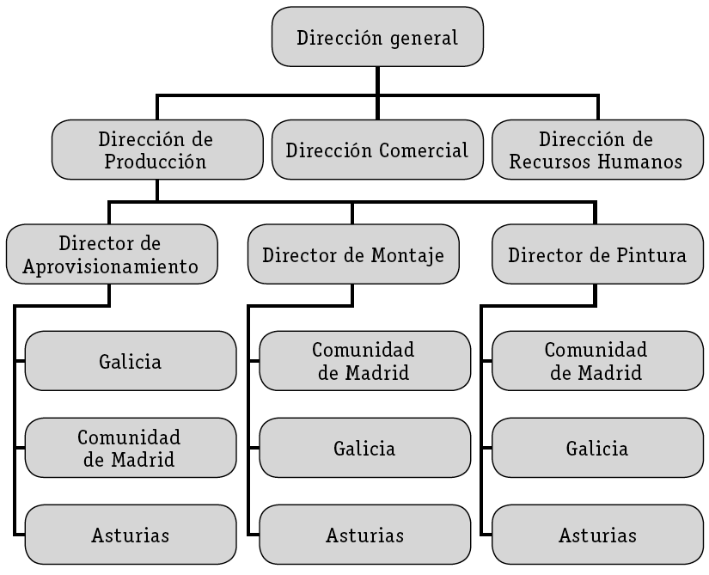

20. Fes l’organigrama d’un hipermercat.
Un possible organigrama seria aquest:
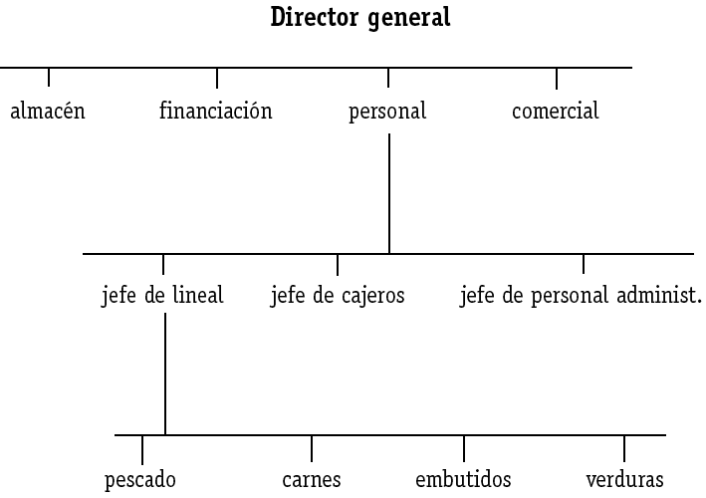

21. A l’hora de desenvolupar la seva activitat, l’empresa ha de configurar la seva estructura organitzativa, que afecta d’una manera especial els recursos humans. L’estructura determina les formes de les relacions entre els diferents estaments. Dibuixa l’estructura jeràrquica o lineal i comenta breument dos dels seus avantatges i dos dels seus inconvenients.
L’estructura lineal o jeràrquica es basa en el principi d’unitat de comandament. L’alta direcció dona les ordres que es van aplicant i transmetent en els nivells següents fins a arribar a l’inferior. Ningú no se salta la cadena de comandament. Té l’avantatge de la senzillesa organitzativa i que les decisions es prenen amb rapidesa. Els inconvenients són que els directius acumulen per a si tota la responsabilitat de les decisions, no facilita la delegació ni la motivació que propicia la iniciativa dels empleats
Es pot fer un organigrama senzill.
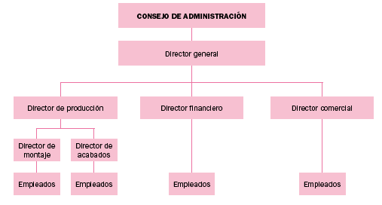

22. L’Àlex, la Doua i l’Òscar treballen a la mateixa empresa. L’Àlex és el director del departament comercial, la Doua és la directora del departament de producció i l’Òscar és tècnic de producció. Explica els diferents tipus de comunicació interna que es poden establir entre aquests tres treballadors.
La comunicació interna és aquella en la qual la informació es transmet entre membres de la mateixa empresa, com és el cas de l’Àlex, la Doua i l’Òscar.
La comunicació interna de l’empresa pot ser vertical, és a dir, ascendent o descendent, o horitzontal.
- Comunicació ascendent. És la que es forma verticalment de baix a dalt, és a dir, s’origina en els empleats i finalitza en els directius. La finalitat d’aquest tipus de comunicació és que els càrrecs superiors o directius coneguin els problemes dels treballadors de primera mà, les seves queixes, idees i suggeriments, i que aquests se sentin part de l’empresa. Es produeix de l’Òscar a la Doua.
- Comunicació descendent. És la que de forma vertical té l’origen en els directius i el final en els treballadors, és evident que és més corrent que l’ascendent. La seva finalitat és informar els treballadors o subordinats dels objectius de l’empresa, així com de les tasques que s’han de fer per aconseguir-los. Es produeix entre la Doua i l’Òscar.
- Comunicació horitzontal. És la que s’origina entre persones que estan en un mateix nivell jeràrquic, és a dir, entre persones de diferents departaments (entre el cap de producció i el cap comercial). És vital perquè l’empresa funcioni com un tot. Es produeix entre l’Àlex a la Doua.

23. Enumera les funcions que ha de dur a terme un directiu per gestionar una empresa.
En el nivell de gestió, el directiu té les funcions següents:
- Triar les tasques que s’han de dur a terme, és a dir, fer una classificació de tots els passos necessaris que s’han de fer per aconseguir els objectius.
- Transmetre les tasques esmentades als treballadors que té a càrrec seu.
- Donar instruccions als treballadors perquè puguin dur a terme les tasques amb mètodes i procediments correctes.
- Crear situacions de treball favorables, amb la finalitat de motivar els treballadors.

24. La Laura intenta ser un membre més del grup o l’equip. Deixa que les decisions les prenguin els treballadors, però sota la seva supervisió, guia i consentiment. Escolta totes les persones de l’empresa, sol ser accessible i promou la participació de tots els treballadors. A quin tipus de lideratge correspon l’actitud d’aquesta directiva?
Correspon a un estil de lideratge democràtic.

25. Raona a quina funció de la direcció corresponen les accions següents:
a) Divisió de les diferents tasques de l’empresa en departaments.
b) Reconeixement al millor empleat del mes.
c) Mesurament del nombre d’unitats obtingudes en el procés de fabricació.
d) Definició del nombre d’unitats per obtenir en el procés de fabricació.
e) Disseny dels procediments a l’hora del lliurament de comandes.
f) Distribució dels recursos materials entre la plantilla.
g) Comparació del pressupost inicial amb el realment efectiu.
a) Funció d’organització.
b) Funció de gestió.
c) Funció de control.
d) Funció de planificació.
e) Funció de planificació.
f) Funció d’organització.
g) Funció de control.

26. Justifica quin estil directiu et semblaria més apropiat per a cada un dels casos següents:
a) El departament de disseny d’una gran cadena de botigues de mobles.
b) Una refineria de petroli.
c) Un estudi d’arquitectura en què la plantilla s’organitza per projectes.
a) Liberal.
b) Autoritari.
c) Democràtic.

27. Raona per què l’estil de lideratge autoritari és l’indicat per Douglas McGregor per a treballadors que encaixen en la seva teoria X.
Segons la teoria X, hi ha persones que:
a) Tenen aversió a la feina, la consideren un mal que s’ha de suportar i, com a conseqüència, treballen el mínim possible.
b) No tenen ambició i, per tant, no volen responsabilitats.
c) Prefereixen que els manin.
d) No volen canvis i prefereixen mètodes coneguts.
Per tant, segons la teoria X aquest tipus de treballador necessita una direcció autoritària.

28. Sol i Vent, SA es dedica a instal·lar plaques solars i aerogeneradors en habitatges. La seva direcció és autoritària: marca instruccions estrictes i precises a totes les àrees i empleats. Cada agent comercial rep del seu supervisor un objectiu de vendes mensual i, si l’incompleix, perdrà la feina. No fa gaire, una treballadora va proposar a la direcció que l’empresa oferís els seus serveis a comunitats de veïns, per a la qual cosa va fer una estimació de vendes i un pla per resoldre les dificultats previsibles, però la direcció va desestimar la proposta sense arribar-la a estudiar.
Suposa que et converteixes en CEO de Sol i Vent, SA i vols implantar la teoria Z a l’empresa.
a) Com intentaries fixar els objectius dels agents comercials i motivar-los?
b) Com gestionaries la proposta sorgida de la treballadora? Quins canals de comunicació amb la plantilla crearies?
c) Se t’acudeix algun altre tipus de mesura per reforçar la implantació de l’estil Z a l’empresa?
a) Resposta oberta. En tot cas, cal que la direcció de Sol i Vent, SA, evolucioni a un model més democràtic, en el qual els comercials prenguin part a l’hora de fixar els seus propis objectius de vendes.
b) Resposta oberta. D’acord amb un estil democràtic de lideratge, es podria dotar la treballadora de la capacitat de decisió necessària per implementar la seva proposta, i definir-hi el seu nivell de responsabilitat.
c) Resposta oberta. Es podrien proposar mitjanes en àmbits de l’estil Z que encara no s’hagin abordat en les respostes anteriors, com mesures que estimulin la productivitat o la comunicació.

